附 件4

ICS 65.110
G 25


中华人民共和国国家标准

食品安全国家标准
植物源性食品中春雷霉素、井冈霉素A、宁南霉素、多抗霉素B残留量的测定
液相色谱-质谱联用法
National food safety standard—
Determination of kasugamycin, validamycin A, ningnanmycin and polyoxin B residues in foods of plant origin
Liquid chromatography tandem mass spectrometry method
（征求意见稿）

××××-××实施
中华人民共和国国家卫生健康委员会
中华人民共和国农业农村部 发布
国家市场监督管理总局
GB ××××—××××
××××--××发布

食品安全国家标准 植物源性食品中春雷霉素、井冈霉素A、宁南霉素、多抗霉素B残留量的测定 液相色谱-质谱联用法
  - 范围
本标准规定了植物源性食品中春雷霉素、井冈霉素A、宁南霉素、多抗霉素B残留量的液相色谱-质谱联用方法。
本标准适用于植物源性食品中春雷霉素、井冈霉素A、宁南霉素、多抗霉素B残留量的测定。
  - 规范性引用文件
下列文件对于本文件的应用是必不可少的。凡是注日期的引用文件，仅所注日期的版本适用于本文件。凡是不注日期的引用文件，其最新版本（包括所有的修改单）适用于本文件。
GB 2763 食品安全国家标准 食品中农药最大残留限量
GB/T 6682 分析实验室用水规格和试验方法
  - 原理
试样用甲酸水提取，经HLB和MCX固相萃取柱净化，液相色谱-质谱联用法检测，外标法定量。
  - 试剂和材料
除另有说明外，在分析中仅使用分析纯试剂和GB/T 6682中规定的一级水。
  - 试剂
    - 乙腈（CH₃CN，CAS号：75-05-8）：色谱纯。
    - 甲醇（CH₃OH，CAS号：67-56-1）：色谱纯。
    - 甲酸（HCOOH，CAS号：64-18-6）：色谱纯。
    - 二氯甲烷（CH₂Cl₂，CAS号：75-09-2）。
    - 浓盐酸（HCl，CAS号：7647-01-0）。
    - 氨水（NH₃•H₂O，CAS号：1336-21-6）。
  - 溶液配制
    - 甲酸溶液（0.2%）：准确吸取2 mL甲酸，用水稀释至1000 mL，摇匀备用。
    - 甲酸溶液（0.1%）：准确吸取1 mL甲酸，用水稀释至1000mL，摇匀备用。
    - 甲酸乙腈溶液（0.1%）：准确吸取1 mL甲酸，用乙腈稀释至1000 mL，摇匀备用。
    - 盐酸溶液（30 mmol/L）：取0.25 mL浓盐酸，用水稀释并定容至100 mL。
    - 甲醇-氨水溶液（4+1，V/V）：取400 mL甲醇，加入100 mL氨水，摇匀备用。
    - 乙腈-水酸性溶液（1+1，V/V）：取100 mL乙腈，加入100 mL水和0.2 mL甲酸，摇匀备用。
  - 标准品
春雷霉素（C₁₄H₂₅N₃O₉，CAS号：6980-18-3）标准品：纯度≥98.7%。
井冈霉素A（C₂₀H₃₅NO₁₃，CAS号：37248-47-8）标准品：纯度≥48.0%。
宁南霉素（C₁₆H₂₅N₇O₈，CAS号：156410-09-2）标准品：纯度≥99.9%。
多抗霉素B（C₁₇H₂₅N₅O₁₃，CAS号：19396-06-6）标准品：纯度≥29.0%。
  - 标准溶液配制
4.4.1标准储备溶液
准确称取适量的春雷霉素、井冈霉素A、宁南霉素、多抗霉素B标准品分别于10 mL容量瓶中，用水溶解并定容，配制成浓度约1000 μg/ml标准储备液，0～4℃贮存，有效期1个月。
4.4.2混合标准中间溶液
分别取适量上述标准储备溶液于10 mL容量瓶中，用乙腈-水酸性溶液（4.2.6）定容配制成100 μg/ml的混合标准溶液，再用同种溶剂逐级稀释，分别配制10 μg/ml和1 μg/ml的混合标准溶液，0～4℃贮存，有效期1个月。
  - 材料
    - Oasis MCX固相萃取柱：500 mg，6cc或相当者。
    - Oasis HLB固相萃取柱：500 mg，6cc或相当者。
    - 微孔过滤膜（尼龙）：0.22 μm。
  - 仪器和设备

5.1 液相色谱-串联质谱仪：配有电喷雾离子源（ESI）。

5.2 分析天平：感量0.0001 g、感量0.01 g。

5.3 组织捣碎仪。

5.4 离心机：最大转速不低于10000 r/min。

5.5 涡旋振荡器。

5.6 旋转蒸发仪。

5.7 氮气吹干仪。

5.8 固相萃取装置。
  - 试样制备

蔬菜、水果和食用菌样品按相关标准取一定量，样品取样部位按照GB 2763规定执行。对于个体较小的样品，取样后全部处理；对于个体较大的基本均匀样品，可在对称轴或对称面上分割或切成小块后处理；对于细长、扁平或组分含量在各部分有差异的样品，可在不同部位切取小片或截成小段后处理；取后的样品将其切碎，充分混匀，用四分法取样或直接放入组织捣碎机中捣碎成匀浆。匀浆放入聚乙烯容器中。

取谷类样品500 g，粉碎后使其全部可通过425 μm的标准网筛，放入聚乙烯瓶或袋中。取油料作物、茶叶、坚果和香辛料样品各500 g，粉碎后充分混匀，放入聚乙烯瓶或袋中。

植物油类搅拌均匀。
试样于-18℃以下温度保存。
  - 分析步骤
  - 提取
    - 谷物

称取5 g试样（精确至0.01 g）于50 mL离心管中，加入15 mL甲酸溶液（4.2.1），涡旋振荡5 min后，以4000 r/min离心5 min，将上层清液小心倒入50 mL圆底离心管中。再加入10 mL甲酸溶液（4.2.1），重复提取一次，合并上清液，以10000 r/min离心5 min。将上层清液经定性滤纸过滤后收集于干净容器中，待净化。
    - 油料作物、坚果

称取2 g试样（精确至0.01 g）于50 mL离心管中，加入10 mL甲酸溶液（4.2.1），再加入10 mL二氯甲烷，涡旋振荡5 min后，以4000 r/min 离心5 min，将上层清液小心倒入50 mL圆底离心管中。再加入10 mL甲酸溶液（4.2.1），重复提取一次，合并上清液，以5000 r/min离心5 min。将上层清液经定性滤纸过滤后收集于干净容器中，待净化。
    - 蔬菜、水果

称取5 g试样（精确至0.01 g）于50 mL离心管中，加入15 mL甲酸溶液（4.2.1），涡旋振荡5min后，以4000 r/min离心5 min，用吸管吸取上层清液转移至25 mL容量瓶中。再加入8 mL甲酸溶液（4.2.1），重复提取一次，合并上清液，用甲酸溶液（4.2.1）定容。将定容后的提取液转移至50 mL圆底离心管中，以5000 r/min离心5 min。将上层清液经定性滤纸过滤后收集于干净容器中，待净化。
    - 食用菌类

称取5 g试样（精确至0.01 g）于50 mL离心管中，加入15 mL甲酸溶液（4.2.1），再加入10mL二氯甲烷，涡旋振荡5 min后，以4000 r/min 离心5 min，用吸管吸取上层清液转移至25 mL容量瓶中。再加入8 mL甲酸溶液（4.2.1），重复提取一次，合并上清液，用甲酸溶液（4.2.1）。将定容后的提取液转移至50mL圆底离心管中，以5000 r/min离心5 min。将上层清液经定性滤纸过滤后收集于干净容器中，待净化。
    - 植物油类

称取5 g试样（精确至0.01 g）于50 mL离心管中，加入25 mL甲酸溶液（4.2.1），涡旋振荡5 min后，以4000 r/min离心5 min。用吸管吸取上层油样弃去，再取下层清液经定性滤纸过滤后收集于干净容器中，待净化。
    - 茶叶类、香辛料

称取2 g试样（精确至0.01 g）于50 mL离心管中，加入10 mL甲酸溶液（4.2.1），再加入10 mL二氯甲烷，摇匀后浸泡30 min，涡旋振荡5 min后，以4000 r/min 离心5 min，将上层清液小心倒入50mL圆底离心管中。再加入10 mL甲酸溶液（4.2.1），重复提取一次，合并上清液，以5000 r/min离心5 min。将上层清液经定性滤纸过滤后收集于干净容器中，待净化。
  - 净化

7.2.1植物油类
MCX柱用5 mL甲醇、5 mL水、5 mL盐酸溶液（4.2.4）预洗，弃去淋洗液。取5 mL提取液过柱，待样液流尽，用5 mL水、5 mL甲醇淋洗小柱，弃去流出液。将MCX柱放入下接蒸馏瓶的固定架上，用12mL甲醇-氨水溶液（4.2.5）洗脱，收集洗脱液，并在50℃水浴中减压旋转浓缩至约0.5 mL，氮气吹干。用2 mL乙腈-水酸性溶液（4.2.6）溶解残留物，经0.22 μm微孔滤膜过滤后供液相色谱-串联质谱测定。
    - 谷物、油料作物、坚果、蔬菜、水果、食用菌类
HLB柱用5 mL甲醇、5 mL甲酸溶液（4.2.1）和2 mL提取液预洗，弃去淋洗液。取5.5 mL提取液过柱，接收流出液，待MCX柱净化。MCX柱用5 mL甲醇、5 mL水、5 mL盐酸溶液（4.2.4）预洗，弃去淋洗液。取5 mL上述过柱滤液过柱，待样液流尽，用5 mL水、5 mL甲醇淋洗小柱，弃去流出液。将MCX柱放入下接蒸馏瓶的固定架上，用12 mL甲醇-氨水溶液（4.2.5）洗脱，收集洗脱液，并在50℃水浴中减压旋转浓缩至约0.5 mL，氮气吹干。用2 mL乙腈-水酸性溶液（4.2.6）溶解残留物，经0.22 μm微孔滤膜过滤后供液相色谱-串联质谱测定。
    - 香辛料
HLB柱用5 mL甲醇、5 mL甲酸溶液（4.2.1）和2 mL提取液预洗，弃去淋洗液。取2.5 mL提取液过柱，接收流出液，待MCX柱净化。MCX柱用5 mL甲醇、5 mL水、5 mL盐酸溶液（4.2.4）预洗，弃去淋洗液。取2 mL上述过柱滤液过柱，待样液流尽，用5 mL水、5 mL甲醇淋洗小柱，弃去流出液。将MCX柱放入下接蒸馏瓶的固定架上，用12 mL甲醇-氨水溶液（4.2.5）洗脱，收集洗脱液，并在50℃水浴中减压旋转浓缩至约0.5 mL，氮气吹干。用2 mL乙腈-水酸性溶液（4.2.6）溶解残留物，经0.22 μm微孔滤膜过滤后供液相色谱-串联质谱测定。
    - 茶叶类
HLB柱用5 mL甲醇、5 mL甲酸溶液（4.2.1）和2 mL提取液预洗，弃去淋洗液。取2.5 mL提取液过柱，接收流出液，待MCX柱净化。MCX柱用5 mL甲醇、5 mL水、5 mL盐酸溶液（4.2.4）预洗，弃去淋洗液。取2 mL上述过柱滤液过柱，待样液流尽，用5 mL水、5 mL甲醇淋洗小柱，弃去流出液。将MCX柱放入下接蒸馏瓶的固定架上，用15 mL甲醇-氨水溶液（4.2.5）洗脱，收集洗脱液，并在50℃水浴中减压旋转浓缩至约0.5 mL，氮气吹干。用2 mL乙腈-水酸性溶液（4.2.6）溶解残留物，经0.22 μm微孔滤膜过滤后供液相色谱-串联质谱测定。
  - 仪器参考条件

7.3.1 液相色谱参考条件
a) 色谱柱：AMIDE，100 mm × 2.1 mm，粒径1.7 μm，或相当者；
b) 流动相：A为0.1%甲酸溶液，B为0.1%甲酸乙腈，梯度洗脱程序见表1；
c) 流速：0.4 mL/min；
d) 柱温：50 ℃；
e) 进样体积：5 μL。
表1 梯度洗脱程序（V_{A} + V_{B}）
时间  min | 流动相  V_{A} | 流动相  V_{B}
0 | 30 | 70
2 | 30 | 70
3 | 40 | 60
5 | 40 | 60
5.01 | 30 | 70
10 | 30 | 70
    - 质谱参考条件
a) 离子源：电喷雾离子源；
b) 扫描方式：正离子扫描；
c) 毛细管电压：1.50 V；
d) 锥孔电压：25 V；
e) 离子源温度：150℃；
f) 脱溶剂气温度（N₂）：500℃；
g) 脱溶剂气流量（N₂）：1000 L/Hr；
h) 锥孔气流量（N₂）：50 L/Hr；
i) 检测方式：多反应监测（MRM），多反应监测条件见表2。
表2 春雷霉素、井冈霉素A、宁南霉素、多抗霉素B的保留时间和多反应监测（MRM）条件
中文名称 | 英文名称 | 保留时间  min | 定量离子对 | 定性离子对 | 碰撞能量  V
春雷霉素 | Kasugamycin | 3.0 | 380.2/200.1 | 380.2/112.0 | 18
 |  |  |  | 380.2/200.1 | 10
井冈霉素A | Validamycin A | 2.7 | 498.2/178.1 | 498.2/142.0 | 37
 |  |  |  | 498.2/178.1 | 30
宁南霉素 | Ningnanmycin | 2.5 | 444.2/333.1 | 444.2/315.1 | 16
 |  |  |  | 444.2/333.1 | 12
多抗霉素B | Polyoxin B | 2.7 | 508.2/490.1 | 508.2/366.2 | 20
 |  |  |  | 508.2/490.1 | 13
  - 标准工作曲线
将混合标准中间溶液用基质空白样品液稀释成质量浓度为0.002、0.005、0.01、0.02、0.05、0.1、0.2μg/mL的系列基质匹配标准溶液，按参考色谱和质谱条件测定。分别以春雷霉素、井冈霉素A、宁南霉素、多抗霉素B质量浓度为横坐标，峰面积积分值为纵坐标，绘制标准曲线，求回归方程和相关系数。基质匹配标准溶液应现配现用。
  - 定性及定量

7.5.1保留时间
被测试样中春雷霉素、井冈霉素A、宁南霉素、多抗霉素B色谱峰的保留时间与相应标准色谱峰的保留时间相比较，相对误差应在±2.5%之内。
    - 定量离子、定性离子及子离子丰度比
在相同实验条件下进行样品测定时，如果检出的色谱峰的保留时间与标准样品相一致，并且在扣除背景后的样品质谱图中，目标化合物的质谱定性离子必须出现，至少应包括一个母离子和两个子离子，而且同一检测批次，对同一化合物，样品中目标化合物的两个子离子的相对丰度比与浓度相当的标准溶液相比，其相对偏差不超过表3规定的范围，则可判断样品中存在目标物。
表3 定性时相对离子丰度的最大允许偏差
相对离子丰度 | ＞50% | ＞20%至50% | ＞10%至20% | ≤10%
允许相对偏差 | ±20% | ±25% | ±30% | ±50%
  - 测定
将基质匹配标准溶液和待测溶液分别注入液相色谱-串联质谱中，以保留时间和定性离子定性，样品中春雷霉素、井冈霉素A、宁南霉素、多抗霉素B质量浓度应在标准工作曲线质量浓度范围内，超过标准工作曲线质量浓度上限的样品应用基质空白样品液稀释后进样，采用外标法定量。同时做空白试验。
  - 空白试验
除不加试样外，采用完全相同的步骤进行平行操作。
  - 结果计算
试样中春雷霉素、井冈霉素A、宁南霉素或多抗霉素B的残留量以X计，单位为毫克每千克（mg/kg），按公式（1）计算：
$X=\frac{A×c×V}{A_{s}×m}$…………………………. (1)
式中：
A—— 试样溶液中春雷霉素、井冈霉素A、宁南霉素或多抗霉素B的峰面积；
A_{s}—— 基质匹配标准工作溶液中春雷霉素、井冈霉素A、宁南霉素或多抗霉素B的峰面积；
c—— 基质匹配标准工作溶液中春雷霉素、井冈霉素A、宁南霉素或多抗霉素B的质量浓度，单位为微克每毫升（μg/mL）；
m —— 最终样液所代表的试样质量，单位为克（g）；
V —— 样液最终定容体积，单位为毫升（mL）。

计算结果以重复性条件下获得的两次独立测定结果的算术平均值表示，保留两位有效数字，当结果大于1 mg/kg时保留三位有效数字。
  - 精密度

9.1 在重复性条件下，两次独立测定结果的绝对差不大于重复性限（r），重复性限（r）的数据见附录A。
9.2 在再现性条件下，两次独立测定结果的绝对差不大于再现性限（R），再现性限（R）的数据见附录B。
  - 其他

10.1特殊情况说明
（1）若实验条件不具备转速达到10000 r/min的离心机，在提取（7.1）中涉及到使用此条件的部分，除小麦样品外，其余基质可按5000 r/min操作；
（2）在香辛料样品检测中，多抗霉素B的508.2/490.1离子对可能会受到杂质峰干扰，此情况下采用508.2/366.2作为定量离子对。
  - 图谱
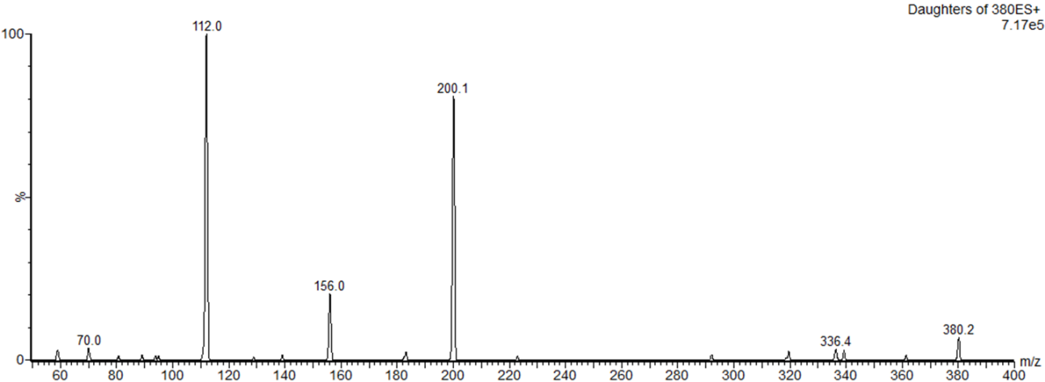
图1 2 mg/L春雷霉素标准溶液的全扫描质谱图

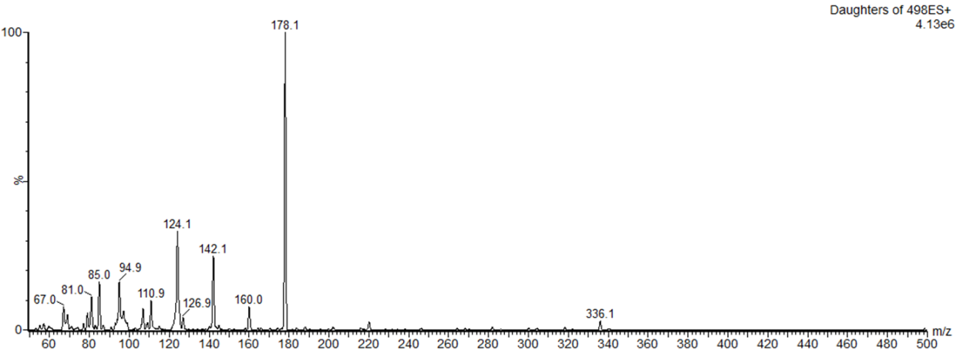
图2 2 mg/L井冈霉素A标准溶液的全扫描质谱图

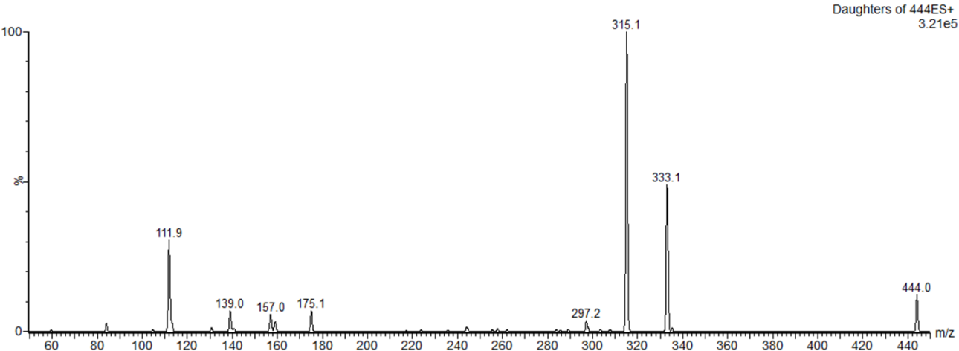
图3 2 mg/L宁南霉素标准溶液的全扫描质谱图

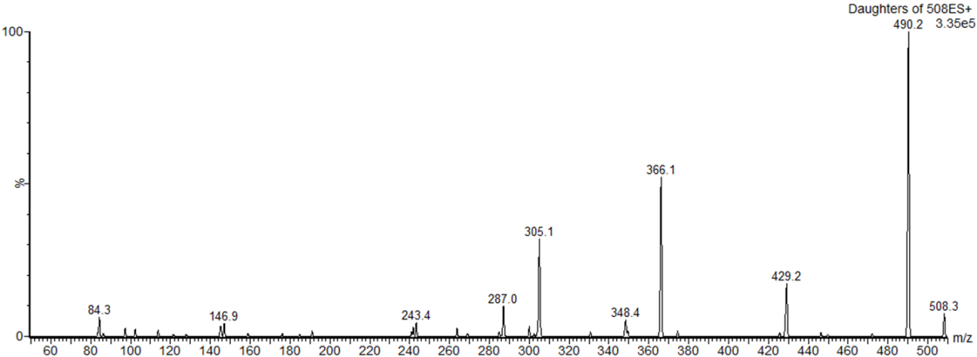
图4 2 mg/L多抗霉素B标准溶液的全扫描质谱图

图5 0.01 mg/L春雷霉素、井冈霉素A、宁南霉素和多抗霉素B混合标准溶液色谱图
附 录 A
（规范性附录）
方法的重复性限

表A.1 方法的重复性限r
序号 | 农药名称 | 含量  mg/kg | 重复性限  r | 含量  mg/kg | 重复性限  r | 含量  mg/kg | 重复性限  r
1 | 春雷霉素 | 0.02 | 0.004 | 0.5 | 0.07 | 2 | 0.25
2 | 井冈霉素A | 0.02 | 0.003 | 0.5 | 0.07 | 2 | 0.25
3 | 宁南霉素 | 0.05 | 0.009 | 0.5 | 0.07 | 2 | 0.28
4 | 多抗霉素B | 0.05 | 0.01 | 0.5 | 0.07 | 2 | 0.20

附 录 B
（规范性附录）
方法的再现性限

表B.1 方法的再现性限R
序号 | 农药名称 | 含量  mg/kg | 再现性限  R | 含量  mg/kg | 再现性限  R | 含量  mg/kg | 再现性限  R
1 | 春雷霉素 | 0.02 | 0.006 | 0.5 | 0.11 | 2 | 0.48
2 | 井冈霉素A | 0.02 | 0.005 | 0.5 | 0.10 | 2 | 0.31
3 | 宁南霉素 | 0.05 | 0.02 | 0.5 | 0.12 | 2 | 0.45
4 | 多抗霉素B | 0.05 | 0.01 | 0.5 | 0.11 | 2 | 0.36

